## Олимпиада ВСОШ "Сириус" по Математике 18.10.2024 – 2 группа

### 10 класс

**Задание 1.**Боковые грани пирамиды четыре равных равнобедренных треугольника. На этих гранях проведены отрезки, параллельные основанию, как показано на чертеже. Длины путей, отмеченные на чертежах красным, соответственно равны a, b и c.

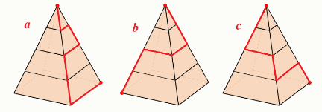

Выберите верное утверждение:  
a=b=c  
b=c>a  
b<c<a  
a>b=c

**Задание 2: Действительные числа x и y таковы, что**

https://zubrilka.online/wp-content/uploads/2024/10/image-1428.png

Какое наибольшее значение может принимать y?

**Задание 3: На чертеже четырёхугольник ABCD вписан в окружность ω. Прямая, проходящая через точку D и параллельная AB, пересекает ω в точке P. Известно, что ∠PDC=20∘, ∠DPB=85∘.**

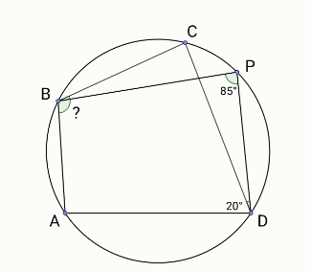

Найдите величину угла ∠ABC. Ответ выразите в градусах.

**Задание 4: Натуральные числа a, b и c таковы, что НОД (a, b) =2 и НОД (b, c) =4. Чему может быть равен НОД (a, c)? Выберите все верные ответы:**1  
2  
3  
6  
12

**Задание 5: У Жоры есть коробка конфет, в которой конфеты расположены прямоугольником 4×10 (4 строчки, 10 столбцов).** Жора берёт по одной конфете, каждый раз выбирая из строки, в которой осталось максимальное количество конфет; если таких несколько из любой из них. Сколькими способами Жора мог съесть первые 5 конфет? Порядок поедания важен.

**Задание 6: Прямая ℓ, пересекающая стороны AB и AC треугольника ABC, разбивает его на равносторонний треугольник и на четырёхугольник. Пусть X и Y проекции точек B и C на прямую ℓ. Найдите длину отрезка XY, если AB=19, AC=24.**

**Задание 7: В стране 3 мегаполиса и 6 городков. Авиакомпания планирует расписание полётов между ними. Руководитель хочет, чтобы выполнялись следующие условия:**  
от любого населённого пункта до любого другого можно добраться (прямым рейсом или с пересадками);  
если из пункта A есть рейс в пункт B, то и из пункта B есть рейс в пункт A;  
из двух мегаполисов можно улететь ровно в три населённых пункта, а из одного в четыре;  
из каждого городка можно улететь ровно в один населённый пункт.  
Сколько существует способов организовать такое расписание?

**Задание 8: Числа a1, a2, ……, a9 таковы, что**

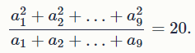

Какое наибольшее значение может принимать a1?

**Решения для Олимпиады по Математике 10 класс Сириус резервный день школьного этапа 2024/25 всероссийской олимпиады школьников ВсОШ 2 группа 18.10.2024 на официальном сайте Сириуса** [**uts.sirius.online.**](http://uts.sirius.online.)